“运用网络环境，促进学生自主学习，开发学生创新潜能”中期报告
常州市北环路小学课题组 执笔：刘参
《运用网络环境，促进学生自主学习，开发学生创新潜能》这一省级实验课题于2000年提出，2001年开始制定实施方案并于下半年通过省级立项，研究周期四年。
该课题研究的根本目的是：运用基于Web方式的网络环境，为本校学生提供一个社会化、动态开放的、富有弹性的学习与研究环境，从而培养他们的合作创新精神与终生学习能力，而建设“数码校园”不失为实现这一目标的有效途径。
所谓“数码校园”是指“在国际互联网条件下，在无穷的数字化信息空间里建设的虚拟校园；是现实世界的学校资源包括人力资源直接、间接的数字化后，所产生的现实学校实体的对应物；是e-Class、e-Library、e-Offfice、 e-Lab、Web Studio、Web Service等概念的动态整合。<1>
【研究背景】
21世纪，人类正以惊人的加速度走出工业文明，步入信息化时代。在这种全新的社会环境中，微软前总裁比尔·盖茨告诫人们：“孩子们的世界不再与从前一样，他们的未来将依赖于他们一生中掌握新概念、作出新选择、不断学习不断适应的能力。”这一前瞻性的展望启示我们——现代化的教育必须满足社会与个人对开放的、社会化的终身教育的需要，为每一个人创造一个易于自己主动安排的、良好的、富有弹性的、终身学习与研究的环境。
然而，在传统的以专制、被动、封闭、单一为特征的学校教育中，人们却感到恰恰缺少这种终身教育的环境支持；而以计算机和网络为核心的信息技术却以其无可比拟的开放性、交互性、共享性和多元性为学习者量身打造了一个动态开放的数字化生态资源环境，深刻地改变着人们的学习方式、思维方式和交往方式，为教育带来了一场革命性的变革。
在对这场变革的讨论中有这样一种观点：“信息技术把孩子捆绑在凳子上，把他们的生活领域限制在屏幕和键盘之间，所有的教学意义被封闭，无法体现现代教学论设计的思想和方案”。<2>显然，这种偏颇的观点消极的看待信息技术对于教育的冲击，但同时它也为我们带来一个崭新的课题——如何尽快适应和驾驭信息技术所创造的崭新的学习环境与学习模式，使之更好地为学生的终生发展服务？
基于此，我校于2000年提出了《运用网络环境，促进学生自主学习，开发学生创新潜能》这一课题，并于2001年被确立为省教科所“十五”立项课题。
【研究目的】
本课题的研究目的是：
（一）通过研究，促使学校教育在网络文化的新环境中，超越传统教育教学模式，实现教育改革发展中的质变，为培养能够适应信息社会需要的，具有收集处理信息能力、获取新知识能力、分析解决问题能力、语言文字表达能力、团结协作能力和社会活动能力等综合能力素质的一代新人探索出一条新路；
（二）通过对“北雁”校园网的开发和研究，培养全校师生对校园网络文化的体验和感受，逐步将校园网建设成为学生个性化、自主及交互式学习的舞台，从而使生动、活泼、开放的学习得以进行，使终身化教育、学习型社会的构想得以实现；
（三）通过对网络教学模式及网络教学软件平台的研究，从根本上改变以教师为中心，满堂灌、填鸭式的传统教学模式，逐步形成一种学生借助教师的指导和帮助，与周围学习环境进行交互，主动思考、主动探索、主动建构的素质教育新模式；
（四）通过对教师继续教育信息化建设的研究，探索校园网络环境下教师培训的新模式。
【研究方法】
（一）行动研究：在具体实施过程中，运用李克东教授的行动研究操作模式（见图一），直至研究取得预期效果。

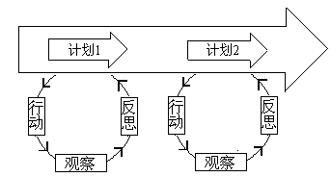

图一

（二）文献研究：组织教师学习“教学模式、教学评价、差异教学”等方面的理论书籍，及时摘录有关的先进理论与经验，初步拟订课题研究的框架，制定措施，对合理的进行科学总结。
（三）实验法：组织课题组成员开展实验活动，制作专题学习网页，组织教师培训，拍摄典型课例，收集实验教案的资料，撰写论文集。
【关键词界定】
本课题研究的基本思路是：充分运用网络所提供的硬件和软件环境，为学习者创设一个易于自己主动安排的、富有弹性的、学习与研究的环境，从而变封闭式教学为开放式教学，在积极实施参与式、启发式教学的过程中促使学生运用丰富的信息资源自主构建知识结构，实现对知识的再创造。为了更准确的把握本课题的实质，有必要对与本课题有关的三个名词给予界定。
1、网络环境：是指基于互连网应用的硬件资源和软件环境。从学校教育的角度来界定，狭义的“网络环境”就是指“网络化学习环境”，即在“引入网络因素后，学习活动展开的过程中赖以持续的情况和条件，这些条件包括硬件资源、软件环境、人员支持、教学设计、教学模式、教学策略、教学管理、教学评价等。”<3>
2、自主学习：顾名思义，自主学习是自己做主学习，不听命或不依赖于别人。自主学习是素质教育的要求，也是全面发展的需要。具体而言，自主学习是指学习者在学习活动中表现出强烈的求知欲，会合理安排自己的学习活动，善于运用科学的方法独立学习，有刻苦钻研的精神，并能自我评价学习的效果。
3、创新潜能：创新是人的本质特征，是人智慧、意识能动性的最高表现，是自我发展，自我显示的需要。美国心理学家吉尔福特认为：“创造性再也不必假设为仅限于少数天才，他潜在的分布在整个人口中间。”清华大学教授章志光也认为：“从可能性来看，任何一个正常的有智力的人都有创造力，即创新的潜能。”由此可见，创新潜能是指每一个有正常智力的人都具有的“类本能”的创新冲动，从本质上看学生对知识的再创造和再构建正是这种“类本能”的回归。
综上所述不难看出，“运用网络环境”是本课题研究的着眼点，“促进学生自主学习，开发学生创新潜能”是该课题研究的落脚点和归宿。
【研究内容及过程】
校园网络环境建设以什么为突破口？营造怎样的网络文化环境才更有利于发展学生自主合作的意识、开发学生的创新潜能？网络教学应该确立什么样的教学模式？网络环境下应以怎样的标准来评价学生、教师和课堂教学？带着这一系列问题，按照课题研究的基本思路，我们将从网络环境建设、网络教学模式、网络评价体系及运用网络进行差异教学四个子课题着手进行研究。2001—2002年我们主要进行的是网络环境建设和网络教学模式这两方面的研究。
一、网络环境建设的研究
江总书记指出：“数字化信息高速、广泛传送的特点，使世界形成了一个没有边界的信息空间，人们的生产、学习和生活方式发生着深刻的变化。”这一前瞻性的展望启示我们学校的资源只有经过数字化、功能化以后才有可能被动态整合到全人类爆炸式无限增殖的数字化生态资源中去，最终为本校学生提供一种开放的、社会化的学习和研究环境。基于以上认识，研究伊始，课题组就将校园网的开发和运用作为网络环境建设的突破口。
然而综观Internet上形形色色的教育网站，其提供的内容主要是教育新闻、学校信息、政策法规等内容，注重的是对外宣传功能、行政管理功能以及教师备课功能的开发，明显缺乏对学生学习功能、研究资源功能的开发。对于小学生来说，这些网站不能提供更多的实用信息和服务，更说不上让学生利用这些网站进行学习和研究工作。
同时，我国学生利用网络学习的情况也令人堪忧。 据调查，2000年初，学生占上网人数的21%，他们上网又是做什么呢？今年4月1日《北京青年报》在《小学生网上生活有滋有味》一文中的调查表明，小学生上网60.7%的人玩游戏，34.1%的人找朋友聊天，29.1%的人关注影视文艺动态，27.9%的人关注体坛动态，27.5%的人看新闻，24.3%的人发E-mail，18.6%的人选择软件，5.7%的人关注卫生保健信息。可见，目前我国小学生上网的主要目的是游戏、娱乐、找朋友聊天和发E-mail。
另有美国儿童有线电视广播公司的调查表明：在美国67%的儿童上网是为了获取信息，65%是玩游戏，49%是聊天或使用BBS，48%的儿童利用互联网开展研究和创造性的活动，46%的儿童下载网上资料。数据表明，美国小学生利用网络最主要的目的是获取信息以及做研究工作和创造性的工作。
有鉴于此，我校在开发校园网之初就将其功能定位于——“体现学生学习功能、为学生发展服务”这一层面上。正如我们在制定课题目标时所期望的一样，我们设想将校园网建设成为学生个性化、自主及交互式学习的舞台，从而使生动、活泼、开放的学习得以进行，使终身化教育、学习型社会的构想得以实现。
诚然，这一目标的达成决不是一蹴而就的，同时互联网的特性也决定了校园网的开发永远不可能一步到位。因此我们在校园网的资源建设中采取了分步式、模块化、可成长的渐进模式。
1、以目标为导向，突出重点，形成价值取向。
显而易见，“关注学生发展”是我们建网的着眼点，也是我们建网的落脚点。因此，我们以体现学生学习功能为重点，初步规划了校园网建设的框架。（见图二）
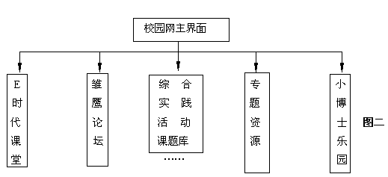
以上只是我们建网初期的规划图，事实上，随着我校校园网建设的不断深入，师生们在建网、用网的过程中又逐步形成了一些新的模块，如“说说心理话”、“交流园地”、“小小画家”等，都无一例外地成为学生展示才华、锻炼能力、放飞心灵的舞台！
2、以“用”促“建”，形成“积累 利用 开发 再积累”的良性循环。
在校园网建设的初期，资源的积累不外乎三条途径：学校购买、教师自制和从Internet收集。而随着校园网功能的不断完善，我们则更应强调在 “用”中积累，以“用”来促“建”，从而形成一种资源利用和积累的互动、渐进模式。
例如，我校三年级师生在利用校园网“专题资源”模块中的相关学习资源开展一轮综合实践活动后，手头又积累起诸如“课题研究计划”、“课题研究小论文”等文字资料及在课题研究过程中收集的大量图片、声像资料。为此，我们专门开发了FTP系统（即资料上传系统），在校园网中设立了“交流园地”这一模块，从而在为学生提供展示舞台的同时又为今后开展综合实践活动积累起更为丰富的资源。
3、以网络为依托，在综合实践活动中，促进学生自主学习，开发学生创新潜能。
综合实践活动因其整体性、实践性、开放性、成长性、自主性的特点已日益成为锻炼学生综合能力素质的一种重要课程形态，它的出现打破了我国传统的“坐而论道”的教学理念。然而，实践中我们却常常面临这样的问题：学生现有的知识和能力水平往往在活动中束缚了他们的手脚，阻碍了他们的思维，限制了他们思考问题的视角。如何引导学生成功的走向实践，这一直是困扰我们的问题。
随着我校网络课题的全面展开，我们惊奇的发现这一长期困扰我们的问题已迎刃而解，网络正逐渐成为学生走向实践的桥梁。
（1）利用网络征集课题
课题产生是综合实践活动的首要阶段。课题的产生要始终坚持来源于学生、来源于生活的原则。课题只有来源于学生，才是儿童所熟悉的，才能激发学生去发现的浓厚兴趣；课题只有来源于生活，才能给学生捕捉的机会，才能为学生的发现创造良好的环境。然而在实践中有两个问题：一、什么才是学生最感新趣的课题？如果运用常规方法：设计调查表——填表——汇总、统计，这一系列程序恐怕非短时间所能完成，因此会大大削弱课题的时效性，且统计的数据也缺乏一定的准确性；二、学生的课题是在观察、思考中产生的，常常带有一定的偶然性。如果遵循常规的课题申请程序，学生的灵感很可能稍纵即逝。
为此，我们在校园网中特设了综合实践活动课题库，有效的解决了这两个问题。一方面，运用网络可以及时捕捉学生的灵感。学生无论在何时、何地产生课题，都可以通过国际互联网访问校园网，并通过上传接口将课题上传至课题库；另一方面，我们在课题库中设置了点击功能，学生在浏览课题库的同时可以对自己感兴趣的课题进行点击，数据库可以根据点击的次数自动排序，一段时间后，我们将点击前十名的课题对外公布，作为供学生选择的“推荐课题”，如有部分学生对“推荐课题”不感兴趣仍可从课题库中选择自己感兴趣的课题进行研究。
综合实践活动课题库的设置优势有三：1、有力地保证了课题的产生来源于学生、来源于生活的基本原则；2、扩大了课题的共享层面；3、尊重了学生的选择权；4、保证了课题的时效性。
（2）利用网络收集信息
综合实践活动需要集约丰富的共享资源，这些资源往往不可能预先准备，甚至对学习者来说会十分陌生，这就需要学习者通过各种途径尽快搜寻与问题解决相关的信息。事实上，不是每个学校都在大型图书馆附近，不是每个学校都拥有大量的工具书……现实的物质实体世界由于在时间和空间上对资源分布的局限性，一定程度上制约了研究性学习的开展。
然而，网络却以其丰富的信息资源、超大的信息流量弥补了学生个体在知识容量上缺陷，改变了以往学生只能单一的在图书馆查阅资料的局面，拓展了他们的观察生活世界的视野，增强了他们参与实践活动的兴趣和信心。同时，在瞬息万变的信息社会中，网络信息的更新速度也是图书馆所无法比拟的。
（3）利用网络交流信息
在以往的综合实践活动中，学生的研究成果往往只能在班级或级部小范围内展示，这样的缺陷有三点：其一、学生的成就感不持久，稍纵即逝；其二、不利于其进一步研究；其三、资料的共享程度不高。有鉴于此，本学期我们在校园网上开设了“专题研究乐园”这一栏目，学生可将自己的研究过程（包括研究过程中的文字、图片、声像等资料）及研究结果通过“网页自动生成系统”上传至校园网，扩大了共享层面，也使学生获得更大的成就感；同时，我们在每一张网页后面设立了留言板，供有疑问的浏览者发言，展开讨论，从而激发其进一步深入研究。
4、以制作“专题学习网页”为切入口，进一步强化校园网的学习功能。
因特网的开通，使各种教学资源如有源之水一样直涌而来，然而这些资源是否都有利用价值？怎样才能实现网络教育资源的最优化组合？面对这些问题，课题组通过研讨，决定以“专题学习网页”为切入口，鼓励教师以学科教学内容为基础，以一个知识点为中心进行扩展和延伸，通过对网络资源的加工、再造，设计、制作出一批符合学生认知心理、能有力促进学生主动建构知识意义的专题学习网页，从而使信息资源系统化、实用化，使校园网为师生日常开展教学活动提供丰富、广阔的探究空间。
二、网络教学模式的研究
网络教学因其无可比拟的优越性，在教育中的运用已越来越广泛和深入，它能有效的组织与管理教育信息资源，有利于信息交流和共享，有利于做到因材施教，有利于调动学生获取信息、处理信息的积极性，提高学生的信息素养及创新能力，满足全社会终身化学习、全民化学习、个性化学习的需要。
然而，面对这种崭新的教学模式，我们的教师却显得有些局促。如何尽快为教师的研究和操作提供一种强有力的指导和参照（即教学模式），已经成为摆在课题组面前一项迫在眉睫的任务。
1、确立理论基础
这里，必须对“教学模式”的概念予以界定。所谓“教学模式”是指在教学活动中，人们把各教学要素合理组合，使之形成具有相对的稳定性和范行性的一种教学结构，它是建立在一定的教学理论和教学实践基础上的，是联系理论和实践的桥梁。
毋庸质疑，网络教学模式的主要理论基础是建构主义学习理论。它认为，学习不是一个被动记录外界信息的过程，而是在外界环境的影响下，由认知主体积极建构的过程。“建构过程的实现需要一定的环境支持，要形成建构主义学习环境的四大要素，即‘情景’、‘协作’、‘会话’和‘意义建构’。而基于网络环境的教学恰恰能够从技术方面支持建构主义学习理论所需要的环境条件。”<4>
2、确立研究方法，形成管理制度
在进行网络教学模式研究的过程中，课题组采用了“行动研究法”。根据李克东教授的行动研究模式图（如图三），同时我们在研究中借鉴其他学校课题研究的经验逐步形成了一套以“四制”为抓手的科研管理评估办法。
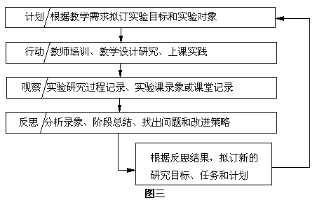
招标制：实践中我们发现，教师因其特长、兴趣不同，所以其科研取向也有所不同。有鉴于此，我们采取招标形式由教师报名承担相应子课题并定期汇报成果，同时在校园网上开设留言板，让师生对汇报的成果进行评论，并最终以投票的形式决定是否由其继续承担下一轮研究。
调研制：学校对教师中有阶段性价值的研究成果，进行为期一周的跟踪调研，通过听课、测试、交流、论坛等形式，帮助其提炼精华，向全校推广，并征求意见。
视导制：学校在教科室、教导处的基础上成立科研视导小组，每周进行调查、座谈、访问，及时反馈、交流、沟通研究信息。
基金制：学校拟每年对区级以上学科带头人、青年骨干教师，通过考核其课题的可行性及价值，每年拨发一定数额的科研基金，并签定责任状，定期不出成果，经调查确认后给予适当延期或退还科研基金。同时，对于其他在科研、理论、实践中却有实绩的教师，通过设立“‘北雁’科研奖励基金”的形式给予一定数额的奖金，以此来激发教师投身科研事业的热情。
3、以课堂教学为中心，探索多元化的网络课堂教学模式。
⑴ 网络预习辅导课型（流程见图四）

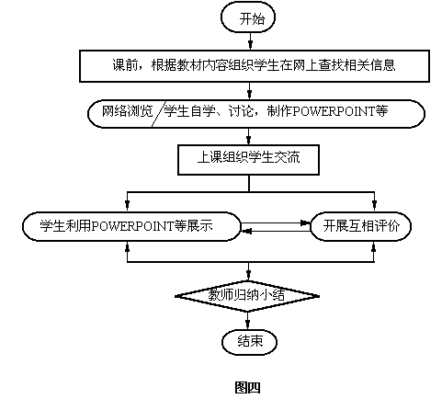
典型课例：四年级数学实践活动《我们去秋游》。本课曾获天宁区教研组长比赛一等奖。
⑵课堂教学辅助型（流程见图五）
“网络预习辅导课型”——学生在课前收集了大量的信息，激发了他们课内参与交流、研究的兴趣，增强了他们学习的信心。然而，短短四十分钟的时空严重束缚了学生的思维，遏制了他们探求知识的热情。因此，我又将研究的目光转移到"课堂教学的有机延伸"这一维度，探索“课堂教学辅助型”这一网络教学模式。

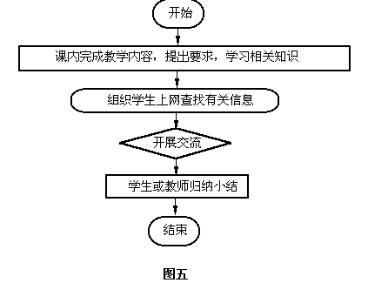
典型课例：六年级活动课《文学与数学》。本课曾在常州市青年教师素质大赛一等奖获得者汇报课活动中深受好评。
⑶全程式网络教学（流程见图六）
与前两种教学模式相区别的是：这是一种在网络教室师生运用多媒体教学网进行交互式学习的模式。
典型课例：六年级数学课《统计与生活》，本课曾获常州市网络教学设计评比一等奖并被选送参加中央电教馆组织的优秀网络录象课评比和省电教馆组织的网络教学设计评比活动；六年级美术课《吸引人的招贴画》，本课曾获常州市网络教学设计评比二等奖；四年级社会课《注意交通安全》，本课曾获市省级实验小学社会课评比一等奖和大市级实验小学社会课评比二等奖，在“宁、锡、苏、常”四城区会课活动中获优胜奖；五年级信息技术课《制作网页》，本课曾获天宁区信息技术课评比二等奖；三年级语文课《海底世界》，本课曾在对市、区的课题展示活动中受好评。
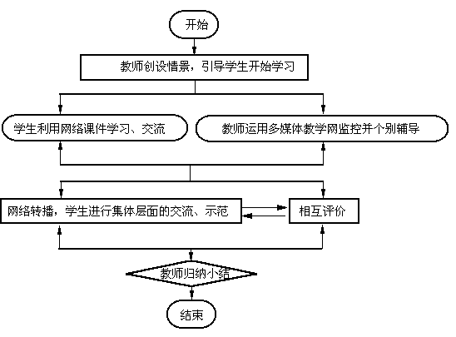
图六
【研究阶段成果】
一、增强学习兴趣，提升学习水平，培养创造能力。
当我们的学习活动与信息技术结合起来之后，小课堂里便装进了大世界，于是“海阔凭鱼跃，天高任鸟飞”，孩子们获得了发展的主动权，他们尽情的在网络的世界里徜徉，欢快而又自主的学习，并通过独立发现问题和解决问题来发展创造能力。
孩子们在作文中这样抒发他们的感受：“再见吧——烦恼和忧愁!让快乐与开心装满我的心田。网上的知识是无穷无尽的，我要在茫茫大千世界里探索，掌握更多的知识。我要在神秘的宇宙里遨游，了解太阳及其它行星。我要在繁杂的社会中体验，体验人生的酸甜苦辣。我要在美丽的网络校园中生活，亲身感受校园网的精彩……”。
多么轻快的文笔，多么真挚的感情，这种久违的感觉在我校五至六年级开展的《文学与数学》专题研究中展现的淋漓尽致。起初，学生在图书馆借阅了许多诸如《唐诗六百首》、《宋词大全》等，使得图书馆一时间此类书籍“告急”。然而没过几天，班上学生便纷纷向我抱怨，说查阅起来太麻烦，即使找到了也没什么用，全是文言文看不懂，并要求到网络教室上网查询。
进入网络世界后，学生群情激昂，各显神通，不一会儿就搜索到数以千计的相关网页。而且网络上诙谐幽默、通俗易懂的大众文化非常适合学生的欣赏水平，学生个个读的津津有味。兴奋一阵后，学生开始自由组合分门别类的进行研究：有的小组研究数字在成语中的作用，有的则研究一字诗中“一”字的妙用……这样，网络世界中丰富的信息资源就为学生提供了较大的选择空间，大多数小组都确立了自己的子课题，有效的将教师确定的研究专题与自己感兴趣的专题结合起来。
一年多来，网络引领着孩子们走向朋友、走向生活、走向实践，孩子们真真切切的感受着网络的魅力，一些中、高年级的同学还用文字抒发自己在网络世界轻舞飞扬的感觉，并在“常州教育网站杯”网络文化征文评比等活动中获奖。其中贺雯超的《我与电脑》在常州市小学生作文比赛中获特等奖，徐烨中、叶爽、陶一翔、彭程、史樱、杨文丰、贺雯超七位同学获二等奖， 张姝、张晗、蔡君安、朱澄武、秦骏东五位同学获三等奖。同时，随着课题研究不断深入，学生的信息技术水平也在不断提高。目前，三到六年级学生大都能上网搜寻、查找资料，不少学生还能熟练使用Microsoft PowerPoint、Word、Wps、画图、金山画王等工具，甚至有少数学生还能用 Dreamweaver制作个人主页。
二、提高了教师的科研能力。
教师观念日益更新。一是教学观念的转变，教师正努力使自己成为学生学习的组织者、帮助者和激励者；二是学生观的转变，学生由原来的被动接受者逐步转变为主动参与者。教学中，他们利用计算机网络主动获取信息、分析信息、处理信息，自主评价，成为知识的探究者和建构者；三是媒体观的转变，教学媒体由原来帮助教师讲解的辅助工具转变为帮助学生学习的认知工具。
科研能力逐步提高。随着课题研究的不断深入，实验教师在从事探索性研究活动的同时认真学习先进理论，逐步积淀了一定的理论功底，撰写的课题论文多次获奖和发表。其中王旭琴校长撰写的《运用网络开发人才资源，建立导师队伍》一文在常州市综合实践活动论文评比中获二等奖；石华中校长撰写的《构建校园信息系统 推进教育信息化进程》一文获江苏省“教海探航”论文评比优胜奖；刘参撰写的《信息技术与数学教学的整合》一文获常州市“教海探航”论文评比二等奖并在常州市电教论文评比一等奖和常州市小数年会论文评比一等奖；袁晓婵撰写的《运用网络技术，建构开放性美术教学》一文分获常州市“教海探航”和美术年会论文评比一等奖；吕玉艳撰写的《综合实践活动四突破》一文获常州市“教海探航”论文评比一等奖；课题组成员刘参撰写的《一切为了孩子——常州市北环路小学建设数码校园的思考与实践》一文在江苏省校园网建设研讨活动中交流，《开发校园网功能》一文在省级刊物《课程与教学》发表；芮艳撰写的《网络教学优势初探》在《常州市小学社会评优课成果汇编》一书中发表。
三、初步形成了具有校本特色的网络文化。
通过两年多的实验，全校师生对网络文化的认识已经提高到一个新的层次，校园内掀起一波波用网、建网的高潮，网络活动异彩纷呈，传统的校园文化活动焕发出新的生机。
利用网络的开放性、互动性使传统校园文化活动再现活力。今年上半年,在大队部开展的“网上中国行”主题班会中，六年级学生运用网络收集祖国各地的风俗人情并据此自编自演了舞蹈、小品、快板等节目，极大地激发了学生的参与热情，增强了学生的自主意识，提高了学生的审美情趣，同时也让学生感受了网络的魅力。该活动在天宁区文教局举办的中队主题观摩活动中获一等奖。
利用网络技术的先进性提升传统校园文化活动的品位。本学期，在一年一度的大队委员竞选活动中，大队部先要求参选学生利用POWERPOINT制作幻灯片阐述自己的观点，而后再组织三到六年级学生上网参与投票，这不仅使竞选演说更加有声有色，增强了演讲效果，提升了活动的品位，同时学生通过这一活动也掌握了运用网络解决实际问题的能力。
利用网络强大的宣传功能为传统校园文化活动渲染气氛。本学期，我校参加了常州市整台文艺节目汇演。由于是首次参加此类活动，缺乏必要的经验，因此在彩排中，学生观众的形象严重影响了演出的效果。事后，大队部及时运用校园网对活动情况进行干预和报道，将彩排过程中出现的观众形象问题在“雏鹰论坛”上发布，当天便引起了全校师生激烈得争论。在正式演出时，观众形象大为改观，演出取得了预期效果。校园网将全校师生的注意力凝聚到学校的中心工作中来，为文艺汇演起到了积极的引导和宣传作用。本次文艺汇演在常州市常州市整台文艺节目汇演活动中获奖。
【体会与思考】
作为应用性的课题研究，它的价值取向应是教育理念的更新和教育行为、教育实践活动的改善。两年多来，课题组成员在这方面进行了一些有益的尝试，也初步取得了一些成果。随着课题不断向纵深推进，课题组觉得还有一些问题很值得进行深入思考。
1、随着网络教学的发展，学习者越来越多的在虚拟学习空间中进行学习。尽管网络教学有着传统教学所不具备的优势，但网络教学环境缺乏人文关怀，不利于学生的情商发展。<5>因此，“如何增加网络教育中的情感教育”将是今后“网络教学模式”研究中的一个重要内容。另外，在对现有的三种网络教学模式进行进一步修改、完善的同时，还要继续探索新的教学模式。
2、随着网络教学平台即将开发完成，“运用网络进行差异教学”这一子课题也将正式提上研究日程。
3、网络教学作为一种新生事物，能否取得更大发展最终还将取决于其教学质量和教学水平。因此，从网络教学的发展来看，建立一整套网络教学的评价体系已是当务之急。
4、如何进一步营造浓厚的校园网络环境，吸引学生参与建网，从而使校园网更好得体现学生的学习功能、为学生发展服务，这将是下阶段“网络环境建设”研究的目标。

参考文献：
<1>江苏OEH开放实验室《数码校园与教育形态》第2页、第20页。
<2>德国1994年2月28日《明镜》杂志。
<3>张海，王以宁《网络化学习环境的构筑》。
<4>郭绍青《信息技术教育与学科课程整合》第72页。
<5>袁磊 蓝政《网络教学中学生的情商教育问题》
《中小学电教》2002.9第56页。

